Учебный проект
«Весеннее пробуждение растений»

Автор проекта:
Учитель начальных классов
МБОУ «СОШ № 6»
Цветкова Татьяна Евгеньевна

г. Сосновый Бор
2014 г.

Содержание
- Класс, предмет.
- Краткая аннотация проекта.
- Вопросы, направляющие проект
  - Основополагающий вопрос
  - Проблемные вопросы
  - Учебные вопросы
- Визитная карточка проекта.
- Публикация учителя.
- Презентация учителя для выявления представлений и интересов учащихся.
- Пример продукта проектной деятельности учащихся.
- Источники.

- Класс, предмет
2В, окружающий мир (А.А.Плешаков, М.Ю.Новицкая)

- Краткая аннотация проекта
Проект разработан для учащихся 2 класса (УМК «Перспектива») и направлен на реализацию ФГОС по окружающему миру. Отвечая на учебные вопросы проекта обучающиеся больше узнают о раннецветущих растениях, учатся понимать причины, по которым они зацветают первыми, любоваться первоцветами и необходимость беречь их. В ходе проекта дети учатся проводить исследование, собирать, обрабатывать и изучать необходимую информацию, оформлять продукт проектной деятельности и представлять результат проделанной работы.
План проведения проекта:
1 урок – пробуждение в учащихся интереса к теме будущего проекта, определение цели и задач проекта, формирование групп, на основе интересов и увлечений учащихся.
2 урок – работа с предварительно найденной информацией, решение конкретных задач проекта, определение источников информации.
3-4 урок – работа в группах по сбору и обработке необходимой информации, консультационная поддержка учителя
5 урок – оформление результатов исследования, подготовка творческих работ.
6 урок – представление результатов групп.
Продолжительность проекта: 6 уроков, в течение трех недель.

- Вопросы, определяющие проектную деятельность
  - Основополагающий вопрос: Какого цвета весна?
  - Проблемные вопросы:
- Почему весной еще нет травы, а цветы уже растут?
- Первоцветы, какие они?
- Откуда берут питательные вещества для цветения раннецветущие растения, если снег еще не сошел и почва не оттаяла?
- Какие условия необходимы растениям весной для нормального развития?
  - Учебные вопросы:
- Когда зацветают первые цветы?
- Почему первоцветы так называются?
- Что влияет весной на пробуждение природы?
- Требуется ли раннецветущим растениям много тепла?
- Нужно ли беречь нашу природу?

- Визитная (музыкальная) карточка проекта
«Вальс цветов» из балета П.И. Чайковского «Щелкунчик».
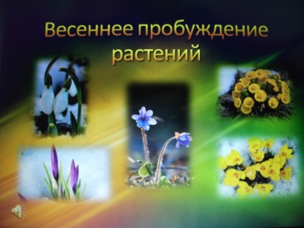

- Публикация учителя – буклет для родителей (Приложение А)

- Презентация для выявления представлений и интересов учащихся
(Электронное приложение к учебнику А.А. Плешаков, М.Ю. Новицкая «Окружающий мир»).

- Пример продукта проектной деятельности учащихся
1 группа – исследовательские проекты. Данные проекты имеют четкую структуру, приближенную к подлинным научным исследованиям или полностью совпадающую с ними.
2 группа – творческие проекты. Такие проекты не имею детально проработанной структуры совместной деятельности – она только намечается и далее развивается, подчиняясь намеченному конечному результату и интересам участников проекта. Оформление результатов проекта требует четко проработанной структуры в виде плана сочинения, статьи, доклада, дизайна и т.п.
3 группа – информационные проекты. Направлены на сбор информации об объекте, на ознакомление участников проекта с этой информацией, ее анализ и обобщение фактов, предназначенных для широкой аудитории.
1 группа
Тема исследования группы - выращивание растений.
Проблемный вопрос (вопрос для исследования):
- Какие условия необходимы растениям весной для нормального развития?
- Могут ли растения развиваться без света, тепла и воды?
Цель исследования – узнать, как влияет тепло, свет и вода на жизнедеятельность растений.
Результаты проведённой работы

Ф.И. | Тема исследования | Результат
Иванов Никита | Выращивание перца | 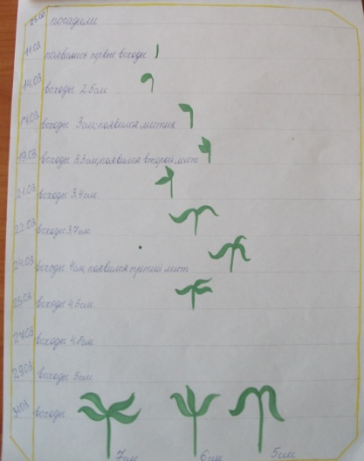
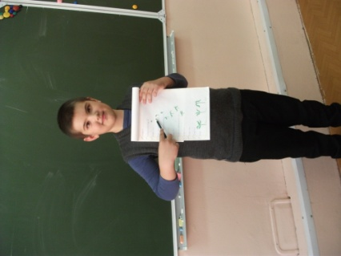

Кудинов Иван
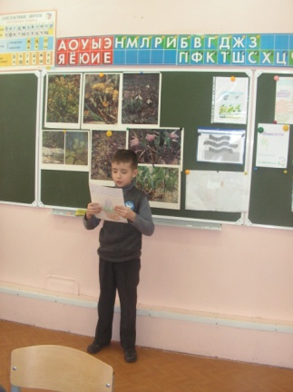 |  | 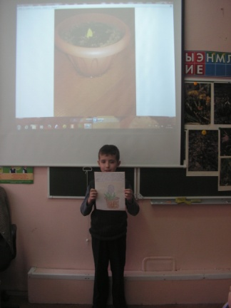
Выращивание гиацинта
 | 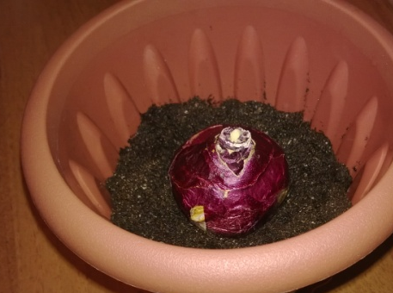 |  | 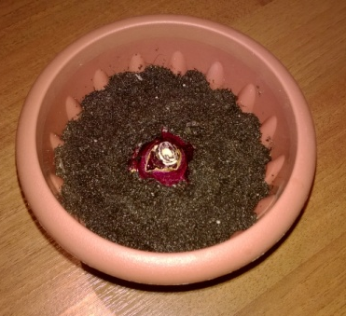
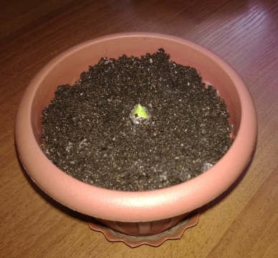 | 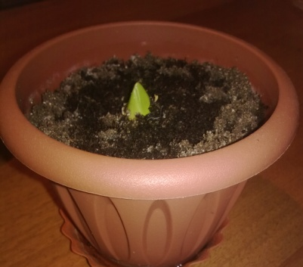 |  | 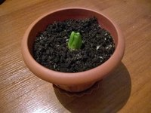
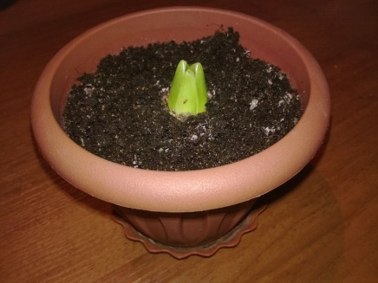 | 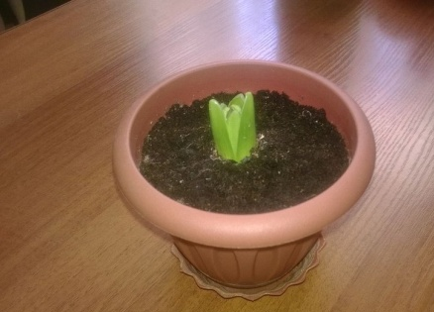 |  | 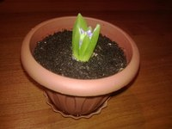
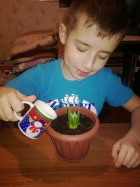 | 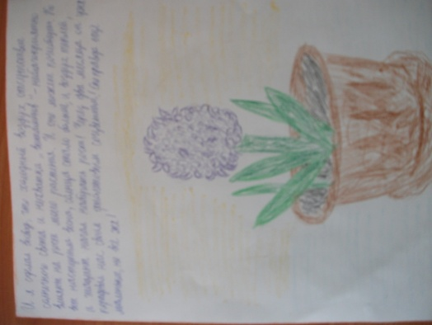

Результаты индивидуальной работы
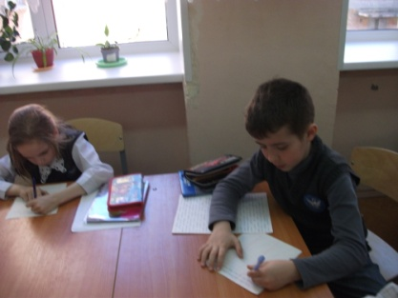 | 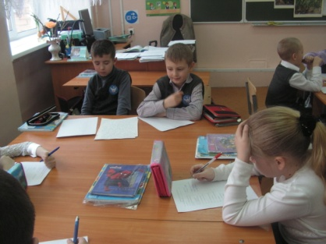 | 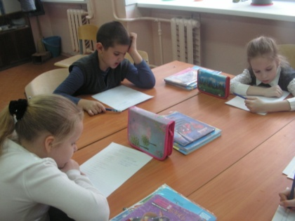

Выводы
В результате проведенной проектной работы ребята пришли к выводу: «Растения – это живые организмы, которым для развития требуется воздух, тепло, солнечный свет, вода и минеральные вещества. Отсутствие солнечного света и нехватка витаминов – не благоприятно влияют на рост растений».
2 группа
Тема исследования группы - изучить информацию о раннецветущих растениях.
Проблемный вопрос (вопрос для исследования)
- Когда зацветают первые цветы?
- Почему весной ещё нет травы, а цветы уже растут?
- Какие биологические особенности позволяют растениям быть первоцветами?
- Нужно ли беречь раннецветущие растения?
Цели исследования -
- Узнать причины, по которым раннецветущие растения зацветают в начале весны?
- Откуда берут питательные вещества для цветения раннецветущие растения?
- Узнать - какие раннецветущие растения занесены в красную книгу.

Волкова Анастасия | Презентация
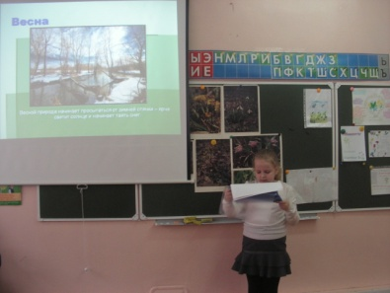
Козлова Ксения | Доклад
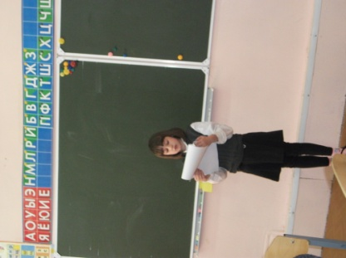 | 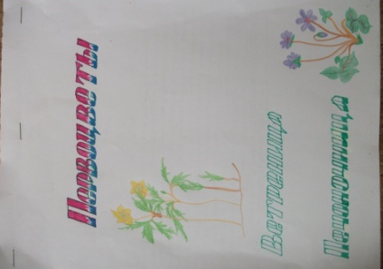
Щепкина Кристина | Доклад
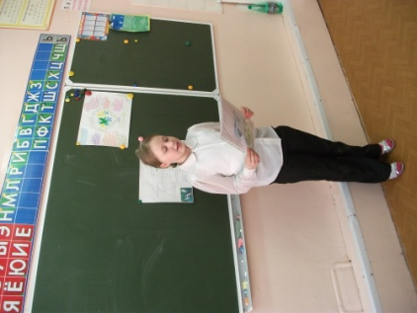 | 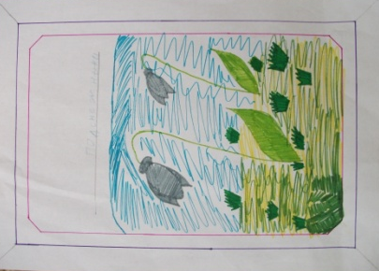 | 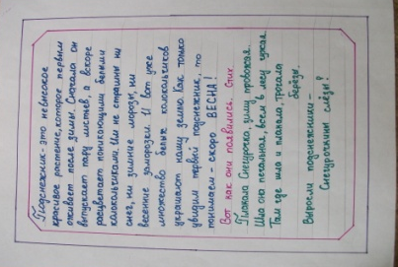
Шаронов Николай | Доклад
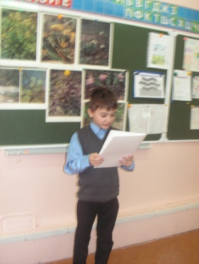 | 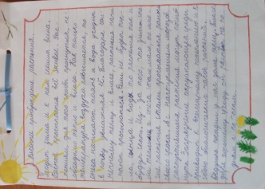

Результаты исследования
Рассматривая рисунки первоцветов, мы заметили, что у них наблюдается сходство в строении. Это небольшие размеры растений, крупные цветки с яркой окраской – желтой, фиолетовой, оранжевой, розовой, голубой, белой. Подземные части растений, разросшиеся, сочные. Их называют корневище, луковица. Бутоны и стебли покрыты волосками.
Так почему же первоцветы пробуждаются от зимнего сна раньше других?
На этот вопрос мы нашли ответ по книгам. Многие травы, растущие в лесу, зимуют под землей. Их надземная часть к этому времени года полностью отмирает. Остаются только корневища с почками. Весной из них выходят молодые побеги. Едва появившись весной, они уже цветут. Когда растения отцветут и дадут семена, они исчезают. Даже в теплое время года их корневища с почками находятся в состоянии покоя. Каждую весну они продолжают свое развитие, а не начинают жизнь сначала, с семени. Для развития растений необходим солнечный свет. Вся их жизнь проходит в постоянной борьбе за свет. Ранней весной деревья и кустарники еще не оделись листвой, и свет проникает до самой земли. Почва в это время влажная и воды им хватает.
Ранняя весна – пора коварная. Тепла мало и нежным цветам еще предстоит пережить внезапные снегопады и заморозки. Вот поэтому, стебли и бутоны покрыты волосками. Это мохнатая «шубка» предохраняет от весенних холодов. Яркая окраска цветков заметна еще в пустом весеннем лесу для привлечения насекомых опылителей. Но так как за такое короткое время эти растения быстро растут, да еще при весенних похолоданиях нельзя накопить много питательных веществ, необходимых для развития высоких и мощных стеблей и крупных листьев. Поэтому все первоцветы имеют небольшие размеры.
Именно эти основные причины того, что многие растения выбрали для своего цветения раннюю весну.
Многие виды растений занесены в Красную книгу.
Прежде чем начать перечислять названия растений, которые занесены в Красную книгу, нужно узнать, что же представляет собой сама Красная книга и почему в нее заносят какие-то растения. Не так ли? Так вот, первая Красная книга в стране была составлена и выпущена еще в 1978 году, в городе Ашхабаде. В ней было два раздела – растения и животные, и имела она своей целью разработку программ по спасению исчезающих и редких видов. Примерно через шесть лет вышло новое издание Красной книги. Это был двухтомник, и один том из них был посвящен отдельно растениям. Одновременно с выходом этого издания в стране был принят Закон об особых мерах по охране редких видов растений и животных. А в 1992 году было определено шесть категорий, по которым виды растений и животных должны были автоматически попадать на страницы Красной книги. Сюда вошли: вероятно, исчезнувшие виды, которые последние пятьдесят и сто лет никто не видел; виды, которые находятся под угрозой исчезновения; которые сокращаются в своей численности; редкие виды: подснежники, ландыши, маки, адонис весенний, печёночница благородная и многие другие растения.

Результат групповой работы
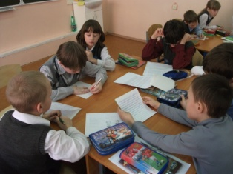 | 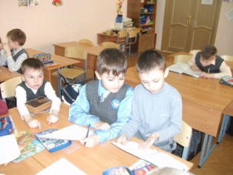 | 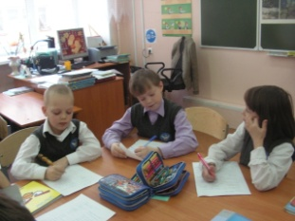 | 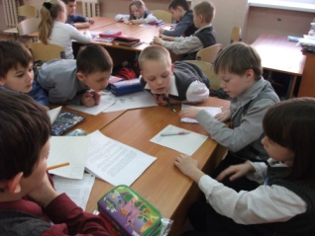

Выводы
Растения, цветущие ранней весной, называются раннецветущими. Такие растения есть среди деревьев, кустарников и трав. Тепла им требуется немного, поэтому они зацветают, когда не весь снег ещё растаял. В это время в лесу много света. Почва насыщена влагой. Именно такие условия - обилие света и влаги - необходимы раннецветущим растениям. Питание эти растения получают из своих собственных «кладовых». «Кладовыми» служат утолщенные подземные части растений. Запасы накопились в них еще в прошлом году и хранились всю зиму.
Каждый человек не на словах, а на деле должен показать свою доброту, заботу, любовь к природе.
Всем нам просто необходимо знать и уметь видеть красоту природы, а главное, ценить ее бесценный дар для нас – людей. Закройте на минутку глаза и представьте себе мир без разноцветий и буйства красок цветов и деревьев! Ну и как вам черно-белый мир? Правильно, без живой природы, у нас с вами ничего не получится, процветание человека напрямую зависит от ее здоровья и радужного красочного мира. Поэтому, давайте любить и беречь жизнь во всех ее проявлениях, особенно в природе!

3 группа

Тема исследования группы - все самое интересное о весенних растениях.
Стихи, загадки, пословицы, кроссворды, рисунки.

Проблемный вопрос (вопрос для исследования) - Раннецветущие растения, какие они?

Цель исследования - узнать как можно больше интересного о раннецветущих растениях.

Результаты исследования:
О весне часто говорят: весна красна. «Красна» - не потому что появляются красные цветы. Ведь все равно основной цвет весны - зеленый. А потому что - красивая. Это действительно очень красивое время года. В первые дни весны природа еще выглядит довольно неприглядно: серые комья снега, голые черные деревья. Но уже так весело начинает светить и пригревать солнце, что картина выглядит все равно радостной и обещающей. Все знают: еще немного и придет настоящая красота. Очень красивы и нежны первые цветы. Они вылазят прямо из-под снега. А едва сойдет снег, вся земля быстро покрывается свежей травкой. Она такая красивая, яркая, что ее сравнивают с драгоценным камнем, называют изумрудной. А спустя еще неделю на деревьях начинают набухать и лопаться почки. Внимательный человек, проходя мимо одного и того же куста или дерева, ежедневно отмечает, как увеличиваются и раскрываются пробивающиеся листики. Многие деревья начинают цвести еще до того, как выпустили листочки, например, верба.
Гузовский Виталий | Стихи о первоцветах
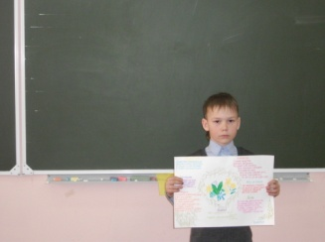 | 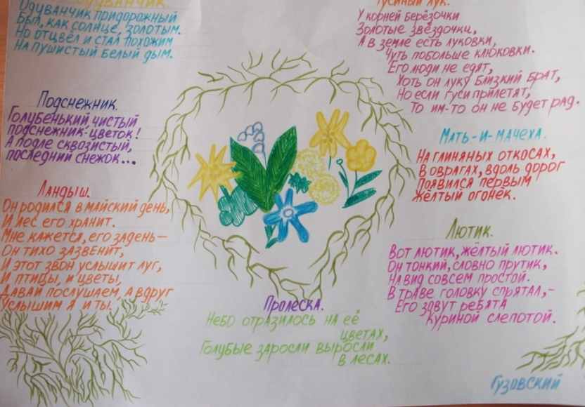
Городцов Александр | Пословицы, загадки, стихи
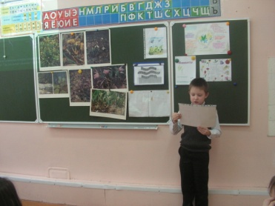 | 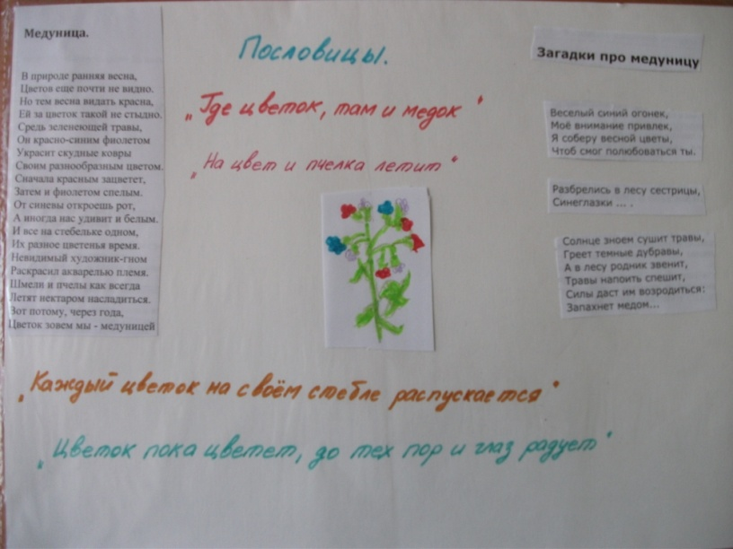

Франчук Егор | Кроссворд
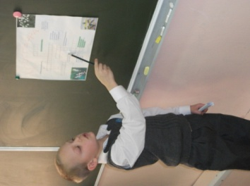 | 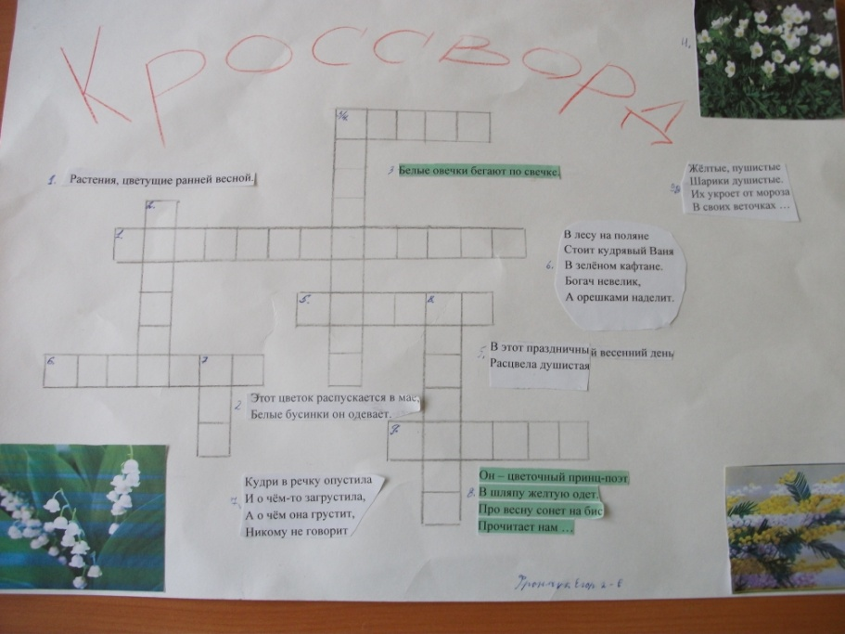

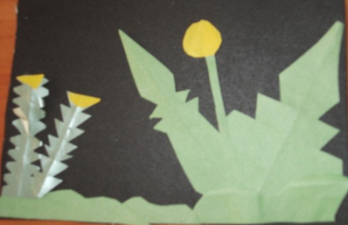 | 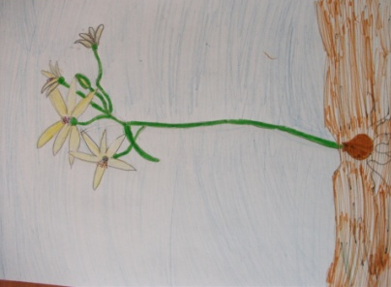 | 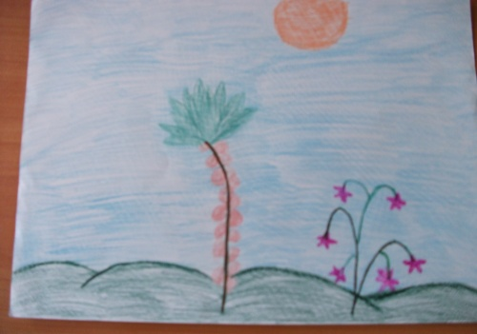

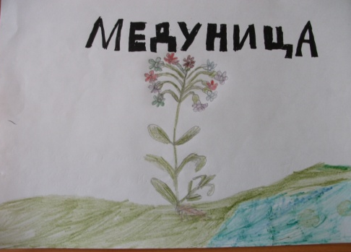 | 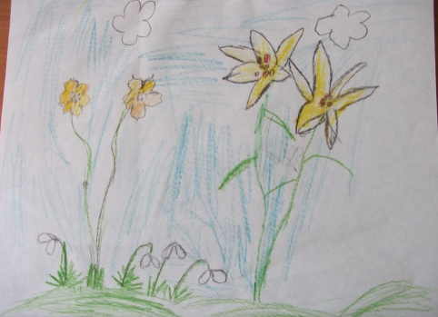 | 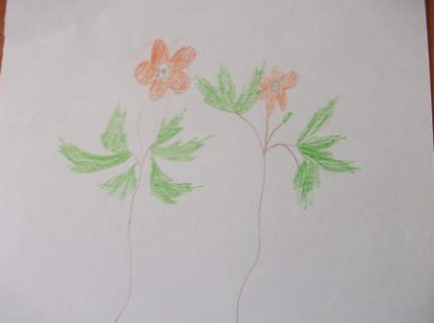

Вывод
Мы узнали много интересного о раннецветущих растениях. Этим растениям очень непросто расти, еще мало тепла, но они дарят нам свою красоту, радуют нас в ту пору, когда вся природа только - только просыпается от зимнего сна.

Источники
- Н.В.Иванова, Г.Н. Марунина «Как организовать проектную деятельность в начальной школе». Аркти. Москва 2011.
- А.А.Плешаков. От Земли до неба. Атлас – определитель по природоведению и экологии. Москва Просвещение» 2000.
- Poiskm [электронный ресурс]: Чайковский - Вальс цветов (Щелкунчик). Режим доступа - http://poiskm.com/song/882700-CHaykovskiy-Vals-tsvetov-SHCHelkunchik
- Sesese [электронный ресурс]. Режим доступа - http://sesese.ru/2010_duder.htm
- 100trav.com [электронный ресурс]: Мать-и-мачеха в медицине. Режим доступа - http://100trav.com/mat-i-machexa-lekarstvennaya-i-ee-ispolzovanie-v-medicine.html
- Цветы обои [электронный ресурс]: Цветы обои весенние первоцветы. Режим доступа - http://flowerjpg.ru/ru-image-142.html
- Музеи Пензенской области [электронный ресурс]. Режим доступа -
http://kraeved.museum-penza.ru/fund/101

